Didaktische Handreichung: Aufgabe Schachteln packen

Merkmale der Teilaufgabe 1
Leitidee | Raum und Form (L3)
Allgemeine Kompetenz | Mathematisch kommunizieren (K6)
Anforderungsbereich | I
Kompetenzstufe | 2

Merkmale der Teilaufgabe 2
Leitidee | Raum und Form (L3)
Allgemeine Kompetenz | Probleme mathematisch lösen (K2),  Mathematisch kommunizieren (K6)
Anforderungsbereich | II
Kompetenzstufe | 5

Merkmale der Teilaufgabe 3
Leitidee | 3. Raum und Form
Allgemeine Kompetenz | Mathematisch argumentieren (K1),  Probleme mathematisch lösen (K2),  Mathematisch kommunizieren (K6)
Anforderungsbereich | II
Kompetenzstufe | 4

Aufgabenbezogener Kommentar
In dieser Aufgabe wird (gedanklich) mit Körpern operiert, weshalb sie der Leitidee Raum und Form (L3) zugeordnet wird. Da es auch um Längen geht, ist zudem die Leitidee L2 (Messen) angesprochen.
In Teilaufgabe 1 müssen die Schülerinnen und Schüler dem mathematikhaltigen Text Informationen entnehmen und die Aufgabenstellung umsetzen (K6), indem sie die Begrifflichkeit „1 cm länger als die doppelte Kantenlänge“ erfassen und zweimal die entsprechenden Kantenlängen berechnen.
In Teilaufgabe 2 bearbeiten die Schülerinnen und Schüler nach Erfassung der Informationen des Aufgabentextes (K6) ein Problem, dessen Lösung die Anwendung einer geeigneten Strategie erfordert (K2). So ist zunächst zu ermitteln, dass die Kantenlänge der kleinen Schachtel genau 4-mal vollständig in die Kantenlänge der großen Schachtel passt. Durch gedankliches Operieren mit den Würfeln ist dann zu erkennen, dass 4 ⋅ 4 ⋅ 4 = 64 kleine Schachteln in die große Schachtel passen.
Für die Bearbeitung von Teilaufgabe 3 müssen die Schülerinnen und Schüler komplexe Texte sinnentnehmend erfassen (K6), die Plausibilität dreier dargestellter Problemlösungen überprüfen (K2) und die jeweiligen Argumentationen verifizieren bzw. falsifizieren (K1). So müssen sie Friedas Lösungsvorgehen und ihr Ergebnis als richtig (s. Erläuterungen zu Teilaufgabe 2) und Lisas sowie Erikas Überlegungen als fehlerhaft identifizieren (s. u.: Schwierigkeiten und Fehler zu Teilaufgabe 3).
Teilaufgabe 1 kann dem Anforderungsbereich I zugeordnet werden, da sich die gesuchten Größen direkt berechnen lassen. Demgegenüber sind Teilaufgaben 2 und 3, insbesondere wegen der kognitiven Anforderungen an das Problemlösen und Argumentieren, bereits dem Anforderungsbereich II zuzuweisen.
Folgende Schwierigkeiten und Fehler sind zu erwarten:
Zu Teilaufgabe 1:
- Relevante Informationen zur mathematischen Aussage „1 cm länger als die doppelte Kantenlänge“ werden nicht erfasst bzw. können nicht korrekt angewendet werden. Z. B. werden die Kantenlängen jeweils nur verdoppelt [Fehllösungen: 10 cm, 20 cm] oder die Kantenlänger der mittleren Schachtel wird um 1 cm vergrößert und die der großen Schachtel dann verdoppelt [Fehllösungen: 6 cm, 12 cm], wie die abgebildete Schülerlösung zeigt (K6).
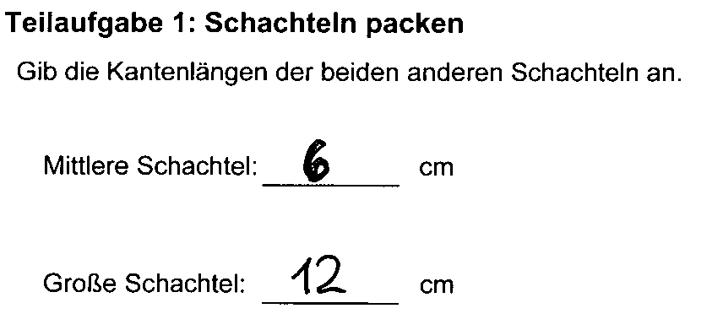
Zu Teilaufgabe 2:
- 1. Antwortalternative (Fehllösung: 4): Es wird vermutlich nur betrachtet, wievielmal die kleine Schachtel in die Seitenlänge der großen Schachtel passt (K2).
- 2. Antwortalternative (Fehllösung: 12): Vermutlich wird richtig überlegt, dass die Seitenlänge der kleinen Schachtel viermal in die Seitenlänge der großen Schachtel passt; die Anzahl wird dann aber mit dem Faktor 3 multipliziert, anstatt korrekt mit der Hochzahl 3 potenziert zu werden (K2).
- 3. Antwortalternative (Fehllösung: 16): Es wird vermutlich nur betrachtet, wievielmal die kleine Schachtel auf die Fläche der großen Schachtel passt: 4 ⋅ 4 (K2).
- 4. Antwortalternative (Fehllösung: 27): Der Sachverhalt wird derart fehlgedeutet, dass bei jedem Übergang zu einem größeren Würfel einer pro Kante dazukommt, so dass insgesamt 3³ kleine Würfel in den großen passen (K2).
Zu Teilaufgabe 3:
- 1. Antwortalternative (Fehllösung von Lisa): Lisa bezieht sich in ihren Überlegungen ausschließlich auf das Verdoppeln der Kantenlängen und vernachlässigt hier die jeweils hinzukommenden 1 cm (K1).
- 3. Antwortalternative (Fehllösung von Erika): Erika berechnet nur den Quotienten der Volumina der beiden Schachteln und lässt dabei unberücksichtigt, dass es sich um kleine gestapelte Schachteln handelt, welche die Riesenschachtel nicht vollständig ausfüllen können, da 5 kein Teiler von 47 ist (K1).

Anregungen für den Unterricht
Soll auf diese Aufgabe aufgrund von Schwierigkeiten bei ihrer Bearbeitung noch einmal im Unterricht eingegangen werden, bietet es sich an, den Sachverhalt von Teilaufgabe 2 mit Würfeln konkret nachbauen zu lassen. Dieser handlungsorientierte Zugang ermöglicht es den Schülerinnen und Schülern, die Anzahl der Würfel zunächst zu errechnen und dann am Objekt zu überprüfen.
Um Vorstellungen zur Ebenen- und Raumgeometrie sukzessiv aufzubauen und weiter zu entwickeln, eignen sich Aufgaben, welche unterschiedliche Zugänge ermöglichen, also gegebenenfalls handelnd (z. B. durch Auslegen mit Flächen wie Quadraten oder Rechtecken oder durch Stapeln von Würfeln), zeichnerisch, rechnerisch und/oder durch inhaltliche Überlegungen gelöst und begründet werden können. Mögliche Aufgaben hierzu sind die folgenden:
Löse die folgenden Aufgaben. Begründe dein Ergebnis (z. B. durch eine Zeichnung, eine Rechnung, Erklärungen, ...) und stelle deinen Lösungsweg nachvollziehbar dar.
- Eine Wohnzimmerwand soll neu tapeziert werden; sie ist 7,5 m lang. Eine Tapetenbahn ist 56 cm breit. Ermittle, wie viele Tapetenbahnen für die Wand benötigt werden.
- Ein Kinderzimmer ist 6 m lang und 5 m breit. Es soll renoviert und mit quadratischen Teppichboden-Fliesen ausgelegt werden. Ermittle, wie viele Fliesen dafür benötigt werden, wenn diese eine Seitenlänge von 30 cm haben.
- Ermittle, wie viele Spielwürfel mit der Kantenlänge von 1,2 cm in eine quaderförmige Schachtel mit den Innenmaßen 3,6 cm x 5 cm x 5 cm passen.
Zur Förderung von „dynamischen“ Vorstellungen hinsichtlich des Aspektes „Auswirkungen von Größenänderungen in der Ebene und im Raum“ können Aufgaben folgender Art sowie entsprechende Umkehraufgaben hilfreich sein:
Löse die folgenden Aufgaben. Begründe dein Ergebnis (z. B. durch eine Zeichnung, eine Rechnung, Erklärungen, ...) und stelle deinen Lösungsweg nachvollziehbar dar.
- Wie verändert sich der Flächeninhalt eines Quadrates (Rechtecks), wenn seine Seitenlänge(n) verdoppelt (verdreifacht/ vervierfacht/ halbiert) werden?
- Wie verändert sich der Flächeninhalt eines Rechtecks, wenn nur die Länge einer Seite verdoppelt (verdreifacht/ vervierfacht/ halbiert) wird?
- Wie verändert sich das Volumen eines Würfels, wenn seine Kantenlänge verdoppelt (verdreifacht/ vervierfacht/ halbiert) werden?
- Wie verändert sich das Volumen eines Quaders, wenn nur eine (oder zwei) Kantenlänge(n) verdoppelt (verdreifacht/ vervierfacht/ halbiert) wird (werden)?
- ...

